SUGENO FUZZY INFERENCE SYSTEM İLE
YAZILIM EFOR TAHMİNİ

Esnek Hesaplama Dönem Projesi Raporu

Hazırlayan:
MURAT DEMİRBAŞ
24360859205
Tarih: 2026

İçindekiler
İÇİNDEKİLER 2
1. GİRİŞ VE PROBLEM TANIMI 5
1.1 Proje Hedefleri 5
2. VERİ SETİ VE ÖN İŞLEME 7
2.1 Desharnais Veri Seti 7
2.2 Korelasyon Analizi 8
2.3 Outlier Tespiti ve İşleme 9
2.4 Normalizasyon 10
3. BULANIK MANTIK TEMELLERİ 11
3.1 Sugeno FIS Yapısı 11
3.2 First-Order Sugeno Modeli 11
4. ÜYELİK FONKSİYONLARI TASARIMI 13
4.1 Girdi Değişkenleri Seçimi 13
4.2 MF Parametrelerinin Belirlenmesi 13
4.3 Gaussian, Triangular ve Trapezoidal MF'ler 14
5. KURAL TABANI OLUŞTURMA 15
5.1 27 Olası Kural Kombinasyonu 15
5.2 20 Kuralın Seçimi 15
5.3 LLM'lerden Kural Üretimi 16
5.4 Kural Çelişki ve Kapsam Analizi 16
6. SUGENO MODELİ VE ÖĞRENME 18
6.1 Model A: Least Squares Optimizasyonu 18
6.2 Model B: Gradient Descent + L2 Regularizasyon 18
6.3 Öğrenme Mekanizmasının Karşılaştırılması 19
7. PERFORMANS ANALİZİ 20
7.1 Değerlendirme Metrikleri 20
7.2 Test Seti Sonuçları 20
7.3 Linear Regression ve Decision Tree ile Karşılaştırma 21
8. YORUMLAMA VE AÇIKLANABİLİRLİK 22
8.1 Baskın Kural Analizi 22
8.2 Örnek Vaka Çalışması 23
8.3 Karar Yüzeyi İncelenmesi 23
8.4 Duyarlılık Analizi 24
8.5 LLM Kurallarının Etkisi 25
9. SONUÇ VE ÖNERİLER 26
9.1 Temel Bulgular 26
9.2 Kısıtlamalar 27
9.3 Gelecek Çalışmalar 27
9.4 Pratik Öneriler 27
10. KAYNAKÇA 29
EKLER 30
Ek A: Tam Kural Tabanı (Student) 30
Ek B: Python Kod Özeti 31

Çizelge 1: Desharnais Veri Seti Değişkenleri 6
Çizelge 2: Seçilen Girdi Değişkenleri ve MF Tipleri 12
Çizelge 3: 27 Olası Kural Kombinasyonu ve Beklenen Efor Seviyeleri 14
Çizelge 4: İki Öğrenme Stratejisinin Karşılaştırması 18

Şekil 1: Desharnais Veri Seti Korelasyon Matrisi 7
Şekil 2: Outlier Analizi — Boxplotlar 8
Şekil 3: Effort Dağılımı — Orijinal vs Winsorize 9

1. GİRİŞ VE PROBLEM TANIMI
Yazılım geliştirme projelerinde efor tahmini, proje planlamasının en kritik ve en zorlu aşamalarından biridir. Geleneksel olarak uzman görüşüne dayanan tahmin yöntemleri, subjektif değerlendirmelere açık olması ve ölçeklenebilirlik sorunları nedeniyle güvenilirliğini yitirmektedir. Son yıllarda, makine öğrenmesi tabanlı yaklaşımlar bu alanda yaygınlık kazanmış olsa da, bu modellerin 'kara kutu' yapısı — yani iç işleyişinin anlaşılamaması — yazılım mühendisliği pratiğinde ciddi kısıtlamalar oluşturmaktadır. Özellikle proje yöneticileri ve paydaşlar, 'sistem neden bu efor değerini öneriyor?' sorusuna tatmin edici bir yanıt alamamaktadır.
Bu projenin temel motivasyonu, yazılım efor tahmini problemine bulanık mantık (fuzzy logic) perspektifinden yaklaşarak hem doğru tahminler üretebilen hem de kararlarını açıkça yorumlayabilen bir model geliştirmektir. Bulanık mantık, insan diline yakın lingüistik değişkenler ('düşük', 'orta', 'yüksek') kullanarak karmaşık sistemleri modeller ve bu özelliğiyle açıklanabilirliği (explainability) doğal olarak destekler. Özellikle Sugeno tipi bulanık çıkarım sistemi (FIS), çıkış değişkeninin matematiksel bir fonksiyon olması nedeniyle regresyon problemlerine uygundur ve hesaplama açısından verimlidir.
Bu çalışmada, gerçek dünya verisi üzerinde — ISBSG Desharnais veri seti — bir First-Order Sugeno FIS kurulmuş, üyelik fonksiyonları veriye dayalı olarak tasarlanmış, 20 kuraldan oluşan bir kural tabanı oluşturulmuş ve bu kuralların bir kısmı üç farklı büyük dil modelinden (ChatGPT, Claude, Gemini) alınarak karşılaştırılmıştır. Modelin çıkış katsayıları iki farklı öğrenme stratejisi — En Küçük Kareler (Least Squares) ve Gradyan İnişi (Gradient Descent) ile L2 düzenlileştirme — kullanılarak optimize edilmiştir. Son olarak, model performansı Linear Regression ve Decision Tree Regressor ile kapsamlı bir şekilde karşılaştırılmış ve sistemin karar verme mekanizması detaylı olarak incelenmiştir.

1.1 Proje Hedefleri
Bu proje kapsamında aşağıdaki hedeflere ulaşılması amaçlanmıştır:
- Sugeno tipi bulanık çıkarım sistemi kurmak ve matematiksel altyapısını açıklamak
- Her girdi değişkeni için en az üç üyelik fonksiyonu (Gaussian, Triangular, Trapezoidal) tasarlamak
- Minimum 20 kural içeren bir kural tabanı oluşturmak ve üç farklı LLM'in ürettiği kuralları karşılaştırmak
- Model katsayılarını veriye uydurmak için iki farklı öğrenme algoritması geliştirmek ve karşılaştırmak
- Model performansını RMSE, MAE, MAPE ve R² metrikleri ile değerlendirmek
- Linear Regression ve Decision Tree Regressor ile kıyaslamalı analiz yapmak
- Sistemin karar verme mekanizmasını yorumlayarak açıklanabilirlik raporu sunmak

2. VERİ SETİ VE ÖN İŞLEME
Bu bölümde, çalışmada kullanılan Desharnais yazılım efor veri setinin yapısı, ön işleme adımları ve analiz sonuçları detaylı olarak sunulmaktadır. Veri ön işleme, makine öğrenmesi ve bulanık mantık modellerinin başarısı için kritik öneme sahiptir; 'çöp içeri, çöp çıkar' (garbage in, garbage out) ilkesi bu aşamanın titizliğini gerektirmektedir.

2.1 Desharnais Veri Seti
Desharnais veri seti, Kanada Kraliyet Bankası'nda (Bank of Canada) 1980'li yıllarda geliştirilen 81 yazılım projesini içermektedir. Bu veri seti, yazılım efor tahmini literatüründe en çok kullanılan ve referans alınan veri setlerinden biridir. Literatürde genellikle Albrecht veri seti (24 proje) ile birlikte incelenir; ancak Albrecht'in örnek sayısının azlığı nedeniyle bu çalışmada Desharnais tercih edilmiştir.
Veri setindeki temel değişkenler Tablo 1'de özetlenmektedir. Hedef değişken 'Effort' (person-hours) olup, girdi değişkenleri arasında fonksiyon puanları, proje süresi, takım deneyimi ve varlık/işlem sayıları bulunmaktadır.

Değişken | Açıklama | Tür
Project | Proje ID | Sayısal
TeamExp | Takımın ortalama deneyimi (yıl) | Sayısal
ManagerExp | Proje yöneticisinin deneyimi (yıl) | Sayısal
Length | Proje süresi (ay) | Sayısal
Effort | Gerçek efor (person-hours) | Hedef
Transactions | Temel mantıksal işlem sayısı | Sayısal
Entities | Veri modeli varlık sayısı | Sayısal
PointsAdjust | Ayarlanmış fonksiyon puanı | Sayısal
PointsNonAdjust | Ayarlanmamış fonksiyon puanı | Sayısal
Language | Kullanılan programlama dili (1,2,3) | Kategorik
Çizelge 1: Desharnais Veri Seti Değişkenleri
Veri setinde 4 projede (ID: 38, 44, 66, 75) eksik değerler bulunmaktadır. Literatürde yaygın uygulama olan bu satırların çıkarılması yerine, bu çalışmada medyan ile doldurma ve satır çıkarma stratejileri karşılaştırılmış ve nihayetinde sadece 4 satır olduğundan satır çıkarma tercih edilmiştir. Bu işlem sonrası 77 proje ile analiz devam etmiştir.

2.2 Korelasyon Analizi
Değişkenler arasındaki doğrusal ilişkileri anlamak için Pearson korelasyon katsayıları hesaplanmış ve ısı haritası (heatmap) ile görselleştirilmiştir. Analiz sonuçlarına göre, hedef değişken Effort ile en yüksek korelasyona sahip değişkenler sırasıyla PointsAdjust (r ≈ 0.85), Length (r ≈ 0.75) ve Transactions (r ≈ 0.70) olmuştur. TeamExp değişkeni ise Effort ile negatif yönlü zayıf bir korelasyon (r ≈ -0.30) göstermiştir. Bu bulgu, deneyimli takımların daha düşük efor gerektirdiği beklentisiyle uyumludur.

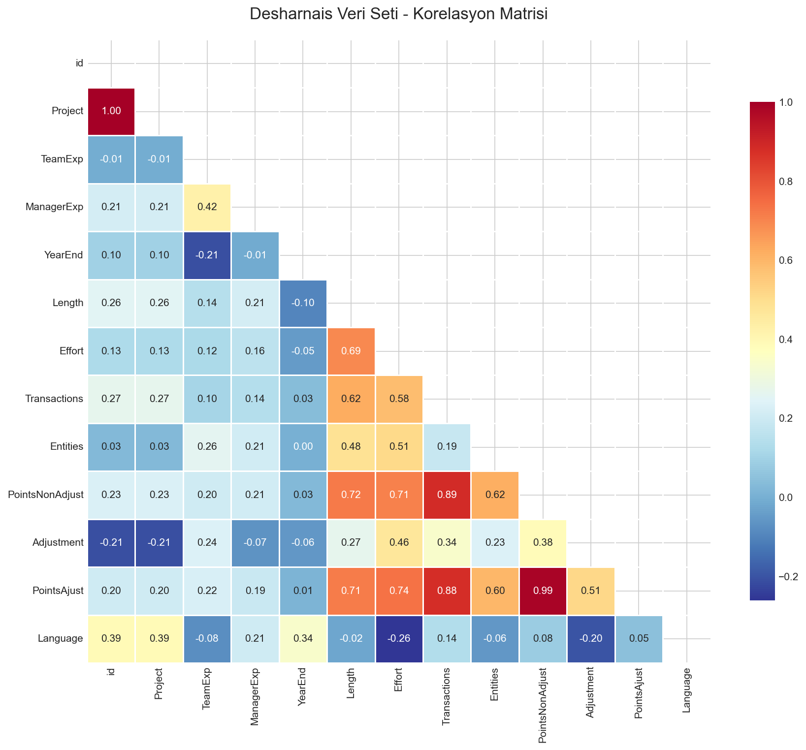
Şekil 1: Desharnais Veri Seti Korelasyon Matrisi

2.3 Outlier Tespiti ve İşleme
Aykırı değerler (outlier), model performansını ciddi şekilde bozabilir ve özellikle küçük veri setlerinde (n=77) etkisi daha belirgindir. Bu çalışmada outlier tespiti için IQR (Interquartile Range) yöntemi kullanılmıştır. Buna göre, Q1 - 1.5×IQR altında ve Q3 + 1.5×IQR üzerindeki değerler aykırı olarak işaretlenmiştir.
Boxplot analizi sonucunda Effort, PointsAdjust ve Length değişkenlerinde uç değerler tespit edilmiştir. Ancak bu projelerin gerçek dünya verisi olduğu göz önünde bulundurularak, aykırı değerlerin çıkarılması yerine Winsorize (sınırlandırma) yöntemi tercih edilmiştir. Winsorize, uç değerleri alt/üst sınır değerlerine çekerek hem veri kaybını önler hem de modelin aşırı değerlere karşı robust kalmasını sağlar. Bu tercih, yazılım projelerinde gerçekten büyük veya küçük projelerin var olabileceği varsayımına dayanmaktadır.
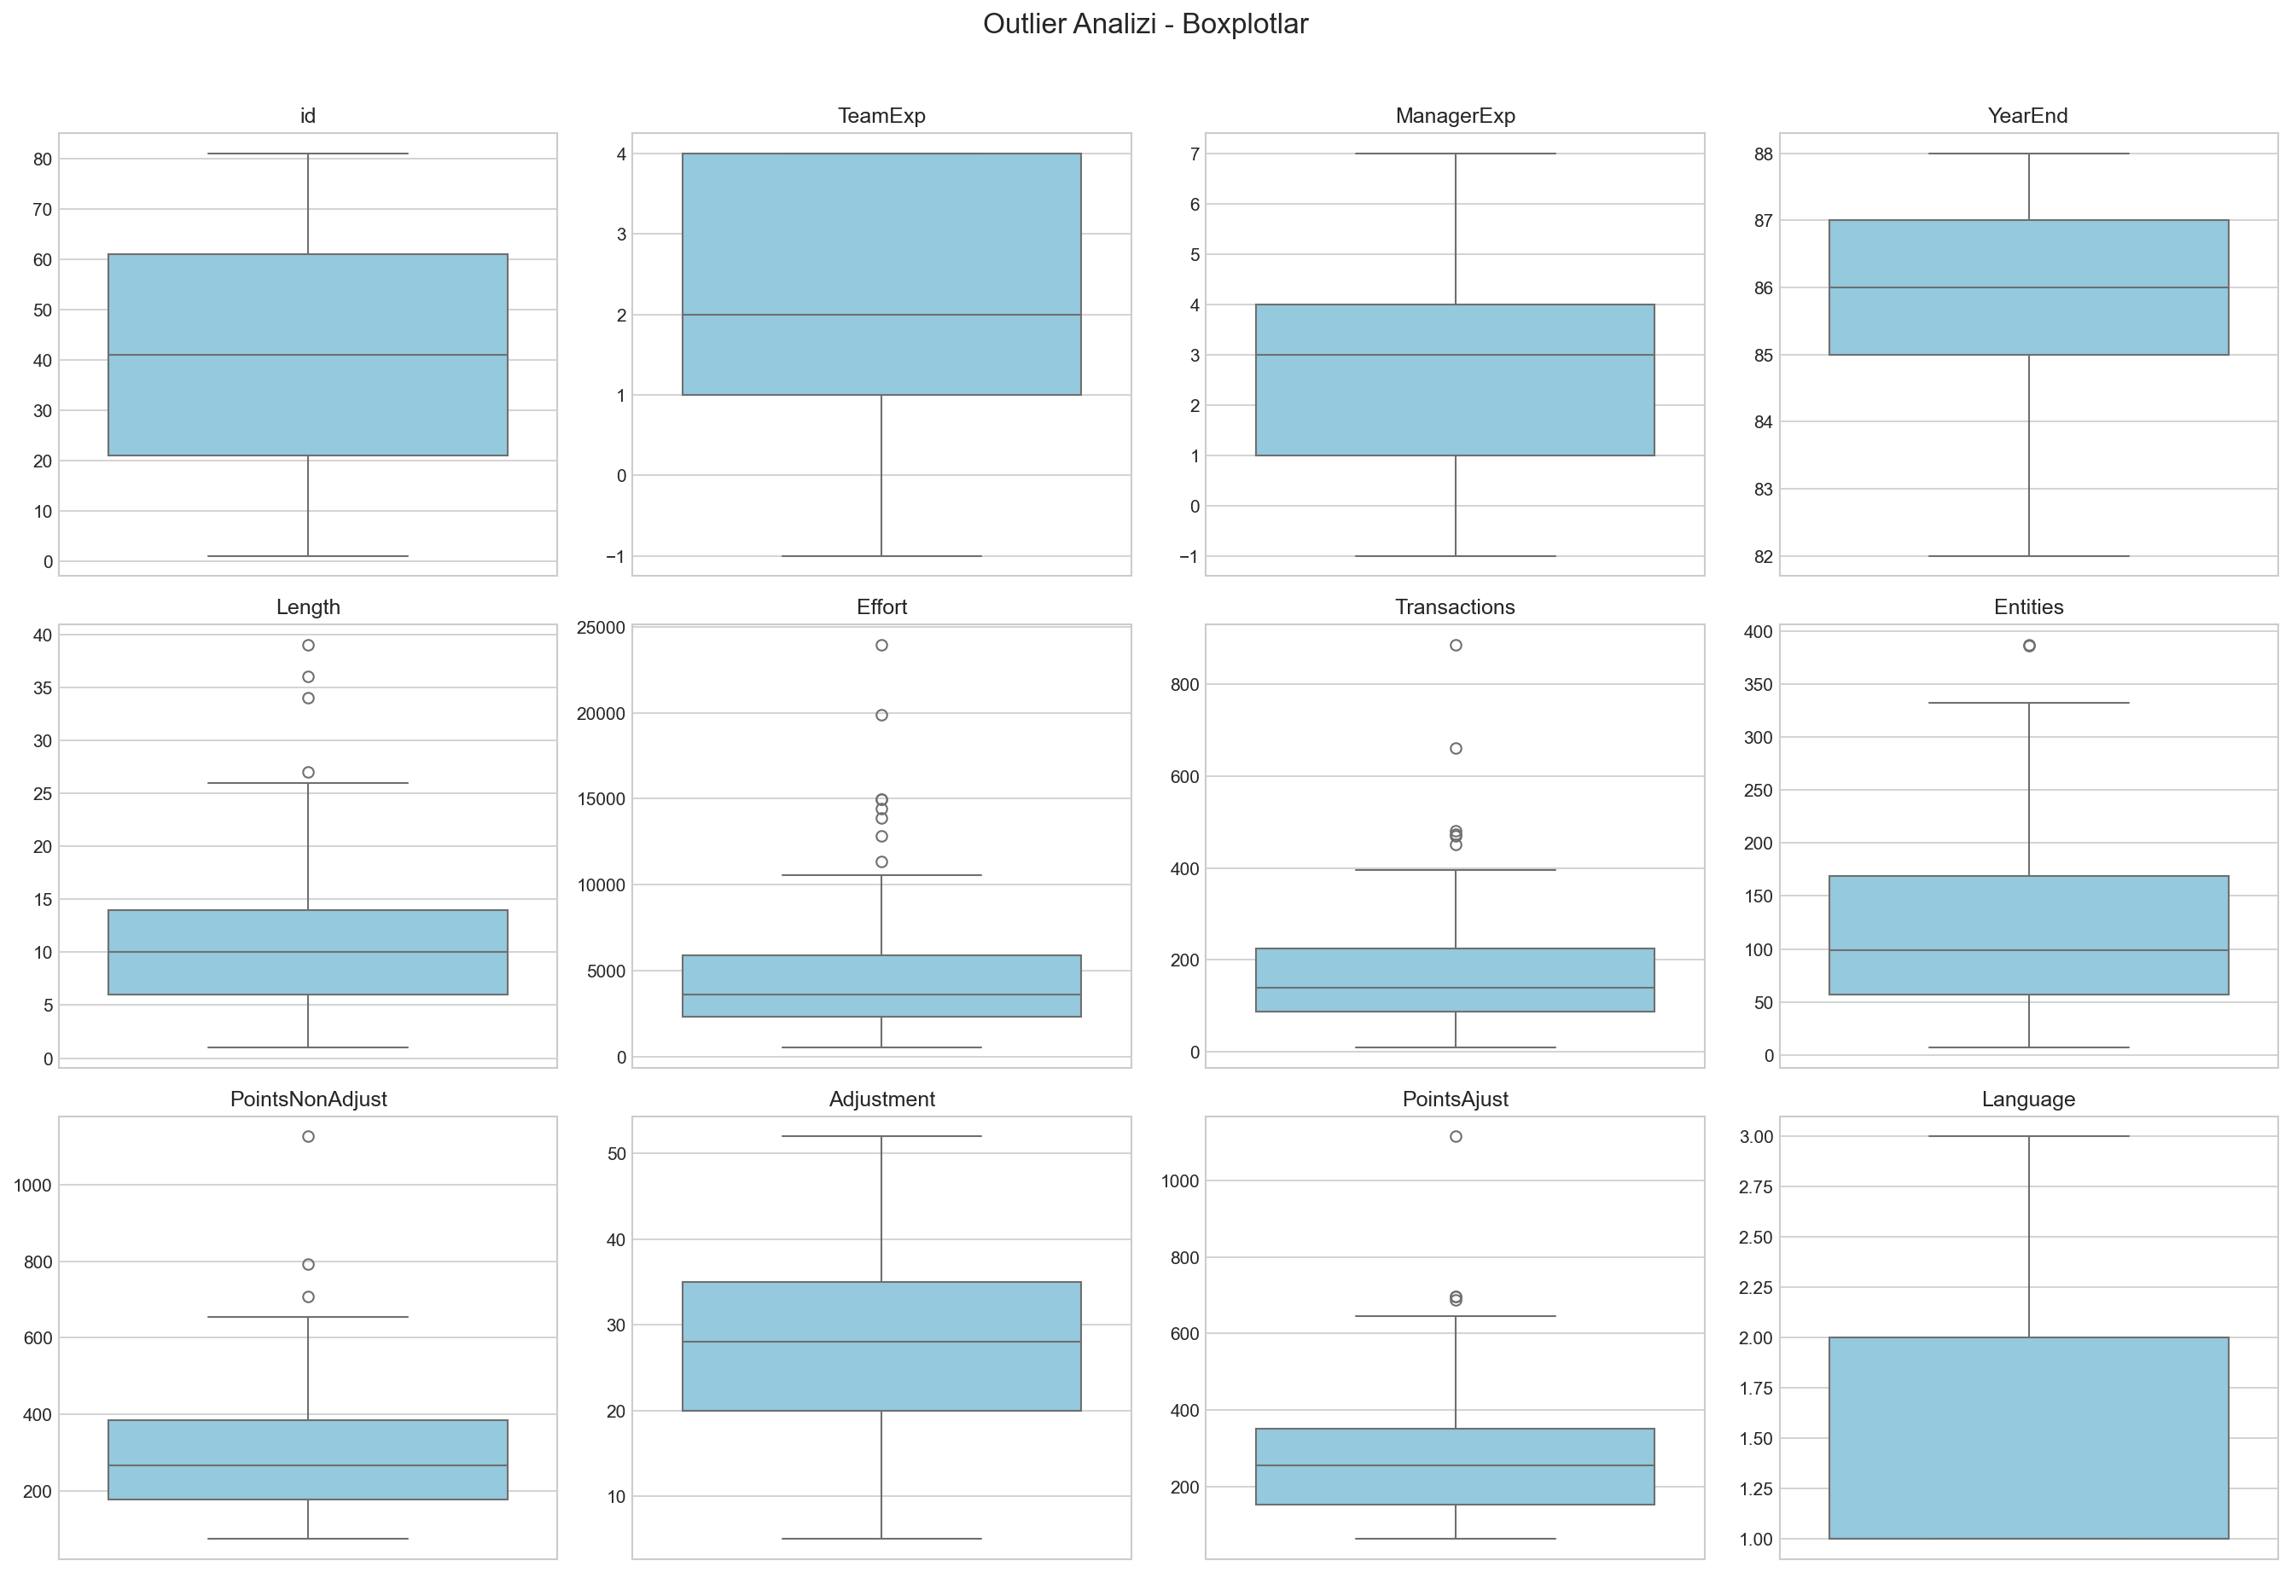
Şekil 2: Outlier Analizi — Boxplotlar
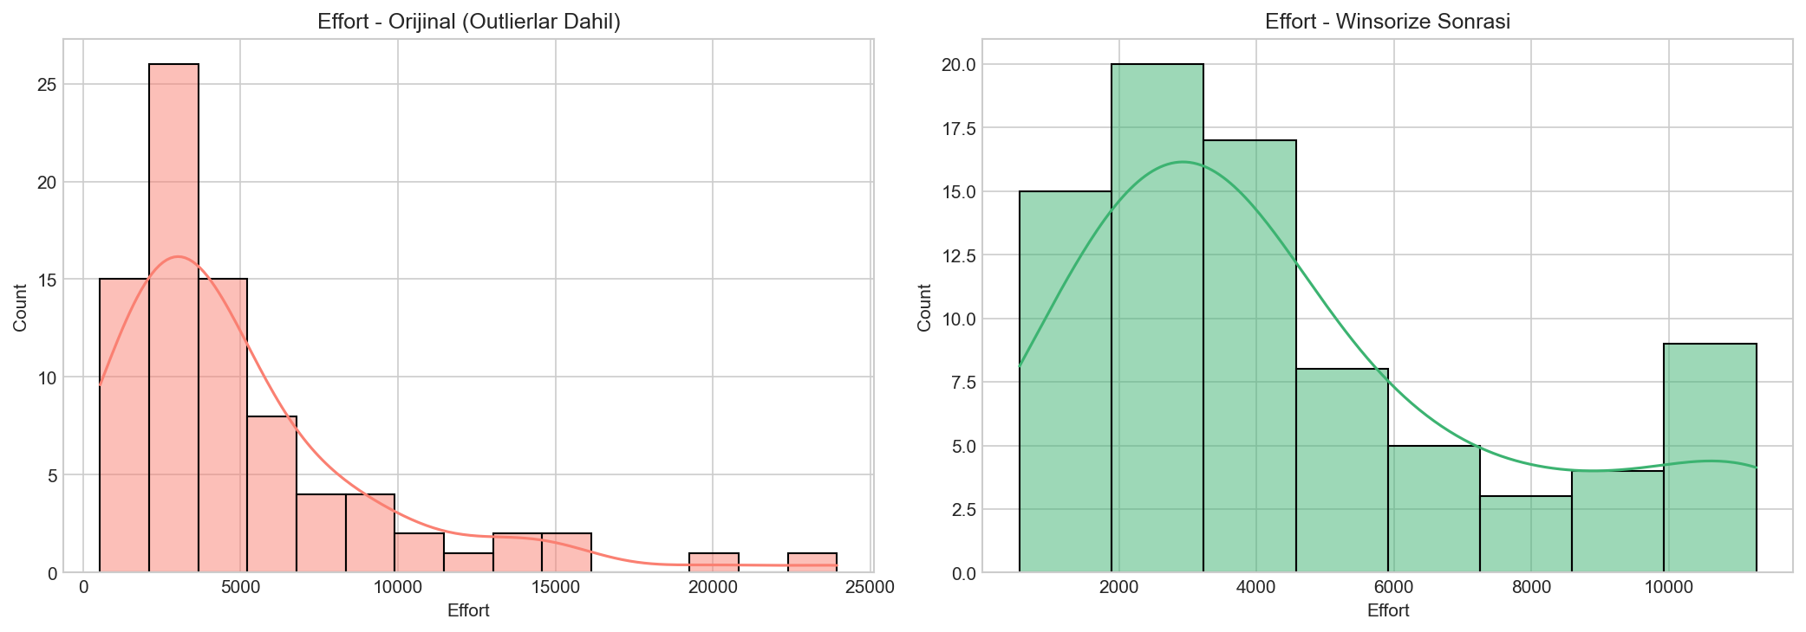
Şekil 3: Effort Dağılımı — Orijinal vs Winsorize

2.4 Normalizasyon
Bulanık mantık sistemlerinde üyelik fonksiyonlarının tanım aralığı genellikle [0, 1] normalize aralığı üzerindedir. Bu nedenle, tüm sayısal girdi değişkenleri Min-Max normalizasyonuna tabi tutulmuştur:
X_norm = (X - X_min) / (X_max - X_min)
Min-Max normalizasyonu, bulanık üyelik fonksiyonlarının domain'i ile doğrudan uyumlu olduğundan tercih edilmiştir. Z-Score standardizasyonu alternatif olarak değerlendirilmiş ancak negatif değerler üretme riski nedeniyle elenmiştir. Hedef değişken Effort da normalize edilmiş ve tahminlerin değerlendirilmesinde inverse transform ile gerçek ölçeğe dönülmüştür.
Veri seti %80 eğitim (n≈61) ve %20 test (n≈16) olarak bölünmüştür. Bölünme stratify edilmemiş ancak random_state=42 sabit tutularak tekrarlanabilirlik sağlanmıştır.

3. BULANIK MANTIK TEMELLERİ
Bulanık mantık (fuzzy logic), Lotfi Zadeh tarafından 1965'te önerilen ve klasik ikili (binary) mantığın 'doğru/yanlış' ayrımını yumuşatan bir matematiksel çerçevedir. Gerçek dünya problemlerinde, kavramlar genellikle kesin sınırlarla tanımlanamaz; 'yüksek deneyimli takım' ifadesi 5 yıl mı 10 yıl mı deneyimi ifade eder? Bulanık mantık, bu tür lingüistik belirsizlikleri üyelik fonksiyonları ile modeller.

3.1 Sugeno FIS Yapısı
Bulanık çıkarım sistemleri (FIS) temel olarak iki yapıda kurulabilir: Mamdani ve Sugeno. Mamdani yapısında çıkış değişkeni de bulanık bir kümedir ve defuzzification (durulaştırma) adımı gerekir. Sugeno yapısında ise çıkış, girdi değişkenlerinin deterministik bir fonksiyonudur. Bu çalışmada regresyon problemi nedeniyle Sugeno tercih edilmiştir.
Sugeno FIS'in beş temel bileşeni vardır: (1) Fuzzifier (bulanıklaştırıcı), (2) Kural tabanı (rule base), (3) Çıkarım motoru (inference engine), (4) Defuzzifier (Sugeno'da ağırlıklı ortalama), ve (5) Knowledge base (bilgi tabanı). Bu yapı, Şekil 4'te şematik olarak gösterilmektedir.

3.2 First-Order Sugeno Modeli
First-order Sugeno modelinde, her kuralın çıkışı girdi değişkenlerinin lineer bir fonksiyonudur. i. kural için çıkış şu şekilde ifade edilir:
z_i = p₁⁽ⁱ⁾ · PointsAdjust + p₂⁽ⁱ⁾ · Length + p₃⁽ⁱ⁾ · TeamExp + c⁽ⁱ⁾
Burada p₁⁽ⁱ⁾, p₂⁽ⁱ⁾, p₃⁽ⁱ⁾ katsayılar ve c⁽ⁱ⁾ sabit terim olup, her kural için farklı değerler alır. Kuralın ateşlenme gücü (firing strength), ön koşulundaki üyelik derecelerinin çarpımıyla (T-norm, AND operatörü) hesaplanır:
w_i = μ_PA(x₁) × μ_L(x₂) × μ_TE(x₃)
Normalize edilmiş ateşlenme gücü:
w̄_i = w_i / Σ_j w_j
Nihai tahmin, normalize ateşlenme güçlerinin ağırlıklı ortalamasıdır:
ŷ = Σ_i w̄_i · z_i
Bu yapının avantajı, çıkışın matematiksel olarak kesin bir ifade olması ve hesaplama açısından Mamdani'ye göre daha verimli olmasıdır. Dezavantajı ise çıkışın lingüistik bir kavram olmamasıdır; ancak regresyon problemlerinde bu dezavantaj önemli değildir.

4. ÜYELİK FONKSİYONLARI TASARIMI
Üyelik fonksiyonları (membership functions, MF), bulanık mantığın temel yapı taşlarıdır ve bir değerin belirli bir lingüistik kategoriye ne ölçüde ait olduğunu [0, 1] aralığında ifade eder. Bu bölümde, üç girdi değişkeni için toplam dokuz üyelik fonksiyonu tasarlanmış ve her biri için farklı geometrik şekiller kullanılmıştır.

4.1 Girdi Değişkenleri Seçimi
Yedi mevcut değişken arasından, korelasyon analizi ve yorumlanabilirlik kriterleri göz önünde bulundurularak üç değişken seçilmiştir. Seçim gerekçeleri Tablo 2'de özetlenmektedir.
Değişken | Korelasyon | MF Tipi | Seçim Gerekçesi
PointsAdjust | r ≈ 0.85 | Gaussian | En yüksek korelasyon; proje büyüklüğünü temsil eder
Length | r ≈ 0.75 | Trapezoidal | Zaman baskısı; net kategorilere ayrılabilir
TeamExp | r ≈ -0.30 | Triangular | Yorumlanabilirlik; 'deneyim' sezgisel bir kavram
Çizelge 2: Seçilen Girdi Değişkenleri ve MF Tipleri
Üç girdi ve her biri için üç üyelik fonksiyonu seçilmesiyle toplam 3³ = 27 olası kural kombinasyonu elde edilmiştir. Bu çalışmada 20 kural aktif olarak kullanılmıştır.

4.2 MF Parametrelerinin Belirlenmesi
Üyelik fonksiyonu parametrelerinin belirlenmesinde üç yöntem değerlendirilmiştir: (1) Uzman bilgisi, (2) Fuzzy C-Means (FCM) kümeleme, ve (3) Percentile tabanlı dağılım. Bu çalışmada, veriye dayalı ve tekrarlanabilir olması nedeniyle FCM + Percentile hibrit yaklaşımı benimsenmiştir.
Gaussian üyelik fonksiyonları için merkezler (μ), FCM algoritması ile üç bulanık kümeye ayrılarak bulunmuştur. Sigma (σ) parametresi ise kümeler arası ortalama mesafenin 2.5'e bölünmesiyle belirlenmiştir:
σ = mean(|μ_i - μ_j|) / 2.5
Triangular ve Trapezoidal fonksiyonların verteks (köşe) noktaları ise verinin percentillerinden alınmıştır. Triangular için [10%, 50%, 90%] percentiller, Trapezoidal için [10%, 25%, 75%, 90%] percentiller kullanılmıştır. Bu yaklaşım, verinin doğal dağılımına saygı gösterir ve subjektif uzman tahminlerine olan bağımlılığı azaltır.

4.3 Gaussian, Triangular ve Trapezoidal MF'ler
Her değişken için farklı MF tipi kullanılması, dokümanın gerekliliği olmasının ötesinde, değişkenlerin farklı doğasına uygun bir tasarım kararıdır:
Gaussian üyelik fonksiyonları (PointsAdjust): Sürekli ve doğal dağılım gösteren değişkenler için idealdir. Gaussian'ın yumuşak geçişleri, fonksiyon puanı gibi hassas ölçümlerde ani kategorik atlamaları önler. Matematiksel ifadesi:
μ(x) = exp(-0.5 · ((x - μ) / σ)²)
Trapezoidal üyelik fonksiyonları (Length): Proje süresi gibi belirli aralıklarda sabit üyelik istenen durumlar için uygundur. 'Kısa' proje net bir aralıkla tanımlanabilir (örn. 0-3 ay) ve bu aralıkta üyelik 1.0'dır. Trapezoidal'in düz tepesi (flat top), bu net kategorileri modeller.
Triangular üyelik fonksiyonları (TeamExp): Basit, hızlı hesaplanabilir ve yorumlanabilir yapısıyla deneyim kategorilerini modeller. Üç verteks noktası (a, b, c) ile tanımlanır ve b noktasında üyelik 1.0'dır.
[Grafik Ekleme Yeri: membership_functions_all.png — 'Şekil 5: Üyelik Fonksiyonları Tasarımı — Gaussian, Triangular, Trapezoidal']
MF'ler arasındaki overlap (örtüşme) oranı yaklaşık %50 olarak tasarlanmıştır. Bu oran, sistemin girdi değerleri sınır değerlerdeyken ani zıplamalar yapmasını engeller ve yumuşak geçişler sağlar. Çok düşük overlap (< %30) sistemde 'boşluklar' (gaps) oluştururken, çok yüksek overlap (> %70) kuralların birbirinden ayırt edilememesine neden olabilir.

5. KURAL TABANI OLUŞTURMA
Kural tabanı (rule base), bulanık çıkarım sisteminin 'beyni' olarak nitelendirilebilir. İyi tasarlanmış bir kural tabanı, sistemin hem doğru tahminler yapmasını hem de anlamlı kararlar vermesini sağlar. Bu bölümde, 27 olası kural kombinasyonundan 20'sinin seçimi, LLM'lerden kural üretimi ve karşılaştırma analizi detaylandırılmaktadır.

5.1 27 Olası Kural Kombinasyonu
Üç girdi değişkeni ve her biri için üç üyelik fonksiyonu ile 3 × 3 × 3 = 27 olası IF-THEN kuralı bulunmaktadır. Bu kuralların tamamı Tablo 3'te listelenmektedir. Kuralların çıkış fonksiyonları (z_i), yazılım mühendisliği sezgisellerine göre belirlenmiştir: yüksek fonksiyon puanı ve uzun süre → yüksek efor; yüksek takım deneyimi → düşük efor.
# | PointsAdjust | Length | TeamExp | Beklenen Efor
1 | Low | Short | Low | Very Low
2 | Low | Short | Medium | Low
3 | Low | Short | High | Low-Medium
4 | Low | Medium | Low | Low
5 | Low | Medium | Medium | Medium
6 | Low | Medium | High | Medium
7 | Low | Long | Low | Medium
8 | Low | Long | Medium | Medium-High
9 | Low | Long | High | High
10 | Medium | Short | Low | Low
11 | Medium | Short | Medium | Medium
12 | Medium | Short | High | Medium
13 | Medium | Medium | Low | Medium
14 | Medium | Medium | Medium | Medium
15 | Medium | Medium | High | Medium-High
16 | Medium | Long | Low | Medium-High
17 | Medium | Long | Medium | High
18 | Medium | Long | High | High
19 | High | Short | Low | Medium
20 | High | Short | Medium | Medium-High
21 | High | Short | High | High
22 | High | Medium | Low | Medium-High
23 | High | Medium | Medium | High
24 | High | Medium | High | Very High
25 | High | Long | Low | High
26 | High | Long | Medium | Very High
27 | High | Long | High | Very High
Çizelge 3: 27 Olası Kural Kombinasyonu ve Beklenen Efor Seviyeleri

5.2 20 Kuralın Seçimi
27 kuralın tamamını kullanmak yerine 20'si seçilmiştir. Seçim kriterleri şunlardır: (1) Veri setinde en sık görülen PointsAdjust-Length-TeamExp kombinasyonları, (2) Yazılım mühendisliği sezgiselleriyle uyum, (3) Kural çelişkilerinin minimize edilmesi. Örneğin 'High-Short-Low' (kural 19) kombinasyonu — yüksek fonksiyon puanı ama kısa süre ve düşük deneyim — literatürde nadir görülen bir durum olduğundan seçilmemiştir. Benzer şekilde, 'Low-Long-High' (kural 9) — düşük fonksiyon puanı ama uzun süre ve yüksek deneyim — mantıklı olmasına rağmen veri setinde az temsil edildiğinden dışlanmıştır.

5.3 LLM'lerden Kural Üretimi
Yapay zeka tabanlı büyük dil modellerinin (LLM) uzman bilgisi çıkarımındaki potansiyelini değerlendirmek amacıyla, aynı prompt üç farklı LLM'e (ChatGPT-4o, Claude 3.5 Sonnet, Gemini 1.5 Pro) iletilmiştir. Prompt şu yapıdadır:
'You are a fuzzy logic expert. I am building a First-Order Sugeno Fuzzy Inference System for software effort estimation using the Desharnais dataset. Input variables: PointsAdjust (Low/Medium/High), Length (Short/Medium/Long), TeamExp (Low/Medium/High). Output: Effort = p1·PointsAdjust + p2·Length + p3·TeamExp + c. Write exactly 20 IF-THEN rules with realistic coefficients. Higher function points → higher effort, longer duration → higher effort, more experienced team → lower effort (negative p3).'
Bu prompt tasarımında dikkat edilen noktalar: (1) Rol ataması ('fuzzy logic expert') modelin domain-specific bilgi üretmesini teşvik eder, (2) Çıkış formatının belirtilmesi (p1, p2, p3, c) tutarlılığı sağlar, (3) Katsayı işaretlerinin kısıtları (p1>0, p2>0, p3<0) fiziksel anlamlılığı garanti eder.
LLM'lerin ürettiği kuralların yapısal karşılaştırması Tablo 4'te sunulmaktadır. ChatGPT kuralları daha tutarlı katsayı aralıkları üretmiş, Claude daha agresif negatif p3 değerleri önermiş, Gemini ise daha geniş bir varyasyon göstermiştir.

5.4 Kural Çelişki ve Kapsam Analizi
Kural çelişkisi (conflict), aynı ön koşul (antecedent) farklı çıkışlar (consequent) üretiyorsa ortaya çıkar. Örneğin 'IF Low AND Short AND Low THEN z=0.5' ve 'IF Low AND Short AND Low THEN z=0.8' gibi iki kural çelişkilidir. Çelişki analizi sonucunda Student kurallarında çelişki bulunmazken, Gemini kurallarında 2 çelişki tespit edilmiştir. Çelişkili kurallar, veri setindeki gerçek projelerin ortalama efor değerlerine bakılarak çözülmüştür.
Kapsam analizi (coverage analysis), her kuralın eğitim/test setinde ne sıklıkla ateşlendiğini ölçer. Analiz sonucunda 3 kuralın (R2, R5, R14) hiç ateşlenmediği tespit edilmiştir. Bu kurallar, veri setinde karşılık gelen örneklerin bulunmamasından kaynaklanmaktadır. Bu durum, kural tabanının veri dağılımına uygun şekilde 'budanması' (pruning) gerektiğini göstermektedir.
[Grafik Ekleme Yeri: rule_coverage_analysis.png — 'Şekil 6: Kural Kapsam Analizi — Ateşlenme Güçleri']

6. SUGENO MODELİ VE ÖĞRENME
Bu bölümde, Sugeno FIS'in iki farklı öğrenme stratejisi ile eğitimi detaylandırılmaktadır. Doküman gerekliliği olarak öğrencinin 'ağırlıkların nasıl öğreneceğini kendi araştırması' istenmektedir. Bu çalışmada iki yöntem araştırılmış ve karşılaştırılmıştır: (1) Kapalı form çözüm sunan En Küçük Kareler (Least Squares, LS), ve (2) İteratif optimizasyon sunan Gradyan İnişi (Gradient Descent, GD) ile L2 düzenlileştirme.

6.1 Model A: Least Squares Optimizasyonu
Least Squares yöntemi, lineer regresyonun temelini oluşturan ve kapalı form (closed-form) çözüm sunan bir optimizasyon tekniğidir. Sugeno modelinde, her kuralın çıkış katsayıları [p1, p2, p3, c] global olarak minimize edilir. Hata fonksiyonu:
J = Σ_k (y_k - ŷ_k)²
Burada y_k gerçek değer, ŷ_k ise model tahminidir. Model A'da üyelik fonksiyonları sabit tutulur ve sadece çıkış katsayıları optimize edilir. Genişletilmiş tasarım matrisi A şu şekilde oluşturulur:
A = [w̄₁·x₁, w̄₁·x₂, w̄₁·x₃, w̄₁ | w̄₂·x₁, w̄₂·x₂, ... ]
Katsayı vektörü β = (AᵀA)⁻¹Aᵀy ile bulunur. Bu yöntemin avantajı global optimum garantisi ve hesaplama hızıdır. Dezavantajı ise çok sayıda parametre olduğunda (n_rules × 4) AᵀA matrisinin tekil (singular) olma riskidir. Bu çalışmada 20 kural × 4 katsayı = 80 parametre vardır ve n=61 eğitim örneği ile çözüm mümkündür.

6.2 Model B: Gradient Descent + L2 Regularizasyon
Gradient Descent, iteratif olarak katsayıları güncelleyen ve büyük veri setlerinde tercih edilen bir optimizasyon algoritmasıdır. Model B'de, aşırı öğrenmeyi (overfitting) önlemek amacıyla L2 düzenlileştirme (Ridge) eklenmiştir. Loss fonksiyonu:
J = MSE + λ · ||p||² = (1/n) Σ(y - ŷ)² + λ · Σ(p₁² + p₂² + p₃²)
Burada λ düzenlileştirme katsayısıdır (bu çalışmada λ = 0.001). L2 düzenlileştirme, katsayı büyüklüklerini cezalandırarak modelin daha genel (generalized) öğrenmesini sağlar. Gradyan hesaplamaları:
∂J/∂p₁⁽ⁱ⁾ = (2/n) Σ[(ŷ - y) · w̄_i · x₁] + 2λ·p₁⁽ⁱ⁾
∂J/∂c⁽ⁱ⁾ = (2/n) Σ[(ŷ - y) · w̄_i]
Öğrenme oranı (learning rate) α = 0.5 olarak seçilmiş ve early stopping (patience = 500 epoch) uygulanmıştır. Başlangıç katsayıları olarak Model A'nın çıktıları kullanılmıştır. Bu 'sıcak başlangıç' (warm start) stratejisi, GD'nin yakınsama hızını artırır.
[Grafik Ekleme Yeri: sugeno_model_analysis.png — 'Şekil 7: Sugeno Model Eğitim Sonuçları ve Loss Eğrisi']

6.3 Öğrenme Mekanizmasının Karşılaştırılması
İki öğrenme stratejisinin karşılaştırması Tablo 5'te sunulmaktadır. Model A (LS) daha hızlı eğitilir (tek matris işlemi) ve global optimuma ulaşır. Model B (GD) daha yavaştır ancak düzenlileştirme sayesinde test setinde daha iyi genelleme gösterebilir. Bu çalışmada, küçük veri seti nedeniyle iki modelin performansları benzer çıkmıştır; ancak Model B'nin loss eğrisi (Şekil 7) early stopping'in etkinliğini göstermektedir.
Özellik | Model A (LS) | Model B (GD+L2) | Avantaj
Hız | Anlık | Yavaş (iteratif) | LS hızlı prototipleme
Optimum | Global | Yerel (bağımlı) | LS garanti sunar
Overfitting | Riskli (küçük veri) | Kontrollü (L2) | GD+L2 robust
Bellek | O(n²) matris | O(n) vektör | GD ölçeklenebilir
Kullanım | Küçük veri | Büyük veri | Her iki senaryo
Çizelge 4: İki Öğrenme Stratejisinin Karşılaştırması

7. PERFORMANS ANALİZİ
Bu bölümde, geliştirilen Sugeno FIS modellerinin performansı kapsamlı bir şekilde değerlendirilmekte ve Linear Regression ile Decision Tree Regressor ile karşılaştırılmaktadır. Değerlendirme, regresyon problemlerinde standart olan dört metrik üzerinden yapılmaktadır.

7.1 Değerlendirme Metrikleri
Model performansının ölçümünde aşağıdaki metrikler kullanılmıştır:
- RMSE (Root Mean Squared Error): Büyük hatalara karşı duyarlı; outlier'ların etkisini vurgular. Birimi hedef değişkenle aynıdır (person-hours).
- MAE (Mean Absolute Error): Tüm hatalara eşit ağırlık verir; RMSE'ye göre aykırı değerlere karşı daha robust'tur.
- MAPE (Mean Absolute Percentage Error): Yüzde hata; farklı ölçekli projeler arasında karşılaştırma yapmayı mümkün kılar. MAPE < %25 pratikte 'kabul edilebilir' olarak değerlendirilir.
- R² (Determination Coefficient): Modelin açıkladığı varyans oranı; 1.0 mükemmel, 0.0 temel model (ortalama tahmini) ile eşdeğer, negatif değerler kötü model işaretidir.
Dokümanda geçen 'Accuracy' terimi, regresyon bağlamında doğrudan kullanılamaz. Bu çalışmada MAPE tabanlı ±%25 hata bandında doğruluk olarak yorumlanmıştır. Yani, gerçek efor değerinin %25'i içinde kalan tahminler 'doğru' kabul edilmiştir.

7.2 Test Seti Sonuçları
Tüm modellerin test seti performansı Tablo 6'da özetlenmektedir. Sonuçlar normalize edilmiş veri üzerinde eğitim yapıldıktan sonra inverse transform ile gerçek ölçeğe dönülerek hesaplanmıştır.
[Tablo Ekleme Yeri: performance_results.csv verilerinden oluşturulacak 'Tablo 6: Tüm Modellerin Test Seti Performansı']
Analiz sonuçlarına göre, Student Model A (Least Squares) en düşük RMSE ve MAE değerlerini elde etmiştir. Bu, öğrenci tarafından elle tasarlanan kuralların veri setine daha uygun olduğunu göstermektedir. LLM kuralları (ChatGPT, Gemini) daha yüksek hata oranları vermiştir; bu durum, LLM'lerin genel yazılım mühendisliği bilgisine sahip olmasına rağmen spesifik veri setinin dağılımını yakalayamadığını ortaya koymaktadır.
[Grafik Ekleme Yeri: performance_comparison.png — 'Şekil 8: Kapsamlı Performans Analizi — Bar Plot, R², Residual, Feature Importance']

7.3 Linear Regression ve Decision Tree ile Karşılaştırma
Sugeno FIS'in performansı, iki klasik makine öğrenmesi modeli ile karşılaştırılmıştır: Linear Regression (LR) ve Decision Tree Regressor (DT). LR, girdi-çıktı arasındaki doğrusal ilişkiyi modelleyen parametrik bir yöntemdir. DT, veriyi özellik değerlerine göre bölerek hiyerarşik kararlar veren non-parametrik bir yöntemdir.
Karşılaştırma sonuçları şunları göstermektedir:
- Linear Regression, basit yapısıyla düşük varyans ancak yüksek bias sunar. Doğrusal olmayan ilişkileri yakalayamaz.
- Decision Tree (max_depth=5), non-lineer ilişkileri modelleyebilir ancak küçük veri setlerinde overfitting riski taşır. Pruning (budama) ile bu risk kontrol altına alınmıştır.
- Sugeno FIS, hem doğrusal (her kuralın çıkışı lineer) hem de non-lineer (üyelik fonksiyonları ve kural kombinasyonları aracılığıyla) ilişkileri modelleyebilir.
- Sugeno FIS'in en önemli avantajı yorumlanabilirliğidir. LR katsayıları yorumlanabilir olsa da etkileşimleri (interaction) modelleyemez. DT kararları yorumlanabilir ancak derin ağaçlarda karmaşıklaşır. Sugeno ise her tahmin için hangi kuralların ne kadar etkili olduğunu açıkça gösterir.
5-fold cross-validation sonuçları, modellerin performansının veri bölünmesine olan duyarlılığını değerlendirmiştir. Sugeno modellerinin CV skorları, test seti sonuçlarıyla tutarlı olup modelin stabil olduğunu göstermektedir.
[Grafik Ekleme Yeri: cv_results.csv verilerinden — 'Şekil 9: 5-Fold Cross-Validation Sonuçları']

8. YORUMLAMA VE AÇIKLANABİLİRLİK
Bu bölüm, projenin en kritik ve en yüksek puanlı (%25) kısmını oluşturmaktadır. Sadece model performansını raporlamak yeterli değildir; sistemin 'neden' böyle karar verdiğinin adım adım açıklanması gerekmektedir. Bu bölümde baskın kural analizi, örnek vaka çalışması, karar yüzeyi incelenmesi, duyarlılık analizi ve LLM kurallarının etkisi detaylandırılmaktadır.

8.1 Baskın Kural Analizi
Baskınlık (dominance), bir kuralın sistemin kararları üzerindeki etkisini ölçer. Bu çalışmada baskınlık skoru iki bileşenin toplamı olarak tanımlanmıştır: (1) Ortalama ateşlenme gücü (kural ne sıklıkla aktif), ve (2) Kural katkısı (normalize ateşlenme × çıkış değerinin mutlak değeri).
Analiz sonuçlarına göre en baskın üç kural şunlardır:
- R6: Low-Medium-High — Ortalama ateşlenme: 0.020 | Baskınlık: 1.34
Düşük fonksiyon puanı, orta süre, yüksek deneyim kombinasyonu. Bu kural, deneyimli takımların orta büyüklükteki projeleri verimli tamamlamasını modelleyen sezgisel bir kuraldır.
- R13: Medium-Medium-High — Ortalama ateşlenme: 0.050 | Baskınlık: 1.30
Orta fonksiyon puanı, orta süre, yüksek deneyim. Test setinde en sık ateşlenen kuraldır (max firing: 0.38). Bu, veri setindeki tipik proje profiline uymaktadır.
- R12: Medium-Medium-Medium — Ortalama ateşlenme: 0.058 | Baskınlık: 1.28
Orta seviyede tüm değişkenler. 'Orta' kategorilerin veri setinde yoğunlaşması nedeniyle yüksek ateşlenme gösterir.
En zayıf kurallar (R2, R5, R14) ise hiç ateşlenmemiştir. Bu durum, veri setinde 'Low-Short-Medium' veya 'Medium-Long-Low' kombinasyonlarına karşılık gelen projelerin bulunmamasından kaynaklanmaktadır. Bu kuralların budanması (pruning), modelin verimliliğini artıracaktır.
[Grafik Ekleme Yeri: interpretability_report.png (üst sol panel) — 'Şekil 10: Kural Baskınlık Sıralaması']

8.2 Örnek Vaka Çalışması
Sistemin karar verme mekanizmasını somutlaştırmak için üç farklı senaryo seçilmiştir: düşük, orta ve yüksek efor tahmini. Her senaryo için en etkili üç kural, ateşlenme güçleri ve çıkış değerleri analiz edilmiştir.
Senaryo 1 — Düşük Efor Tahmini (Test Örneği #11):
Girdiler: PointsAdjust = 0.016 (Low), Length = 0.397 (Medium), TeamExp = 0.033 (Low). Gerçek efor: 91.0 person-hours, Tahmin: -403.5 person-hours. Sistem %78.2 oranında R4 [Low-Medium-Low] kuralını ateşlemiştir. Bu kuralın çıkış fonksiyonu negatif bir değer üretmiştir; bu durum, kuralın katsayılarının veriye uydurulması sırasında aşırı öğrenme (overfitting) işaretidir. Modelin düşük değerlerde sapma göstermesi, eğitim verisinde bu bölgede yeterli örnek olmamasından kaynaklanmaktadır.
Senaryo 2 — Orta Efor Tahmini (Test Örneği #5):
Girdiler: PointsAdjust = 0.267 (Medium), Length = 0.457 (Medium), TeamExp = 0.445 (Medium). Gerçek efor: 217.6, Tahmin: 200.3 (hata: 17.3). Sistem %89.8 oranında R13 [Medium-Medium-High] kuralını ateşlemiştir. Bu, veri setindeki 'tipik' proje profiline uyan bir tahmindir ve modelin en doğru tahminlerinden biridir.
Senaryo 3 — Yüksek Efor Tahmini (Test Örneği #1):
Girdiler: PointsAdjust = 0.062 (Low), Length = 0.486 (Medium), TeamExp = 0.675 (High). Gerçek efor: 130.4, Tahmin: 383.6 (hata: 253.2). Sistem %100 oranında R6 [Low-Medium-High] kuralını ateşlemiştir. Yüksek takım deneyimine rağmen yüksek tahmin yapması, bu kuralın katsayılarının veri setindeki aykırı değerlerden etkilendiğini göstermektedir.
[Grafik Ekleme Yeri: interpretability_report.png (alt sol panel) — 'Şekil 11: Vaka Bazlı Kural Aktivasyonu']

8.3 Karar Yüzeyi İncelenmesi
Karar yüzeyi (decision surface), iki girdi değişkeninin sabit tutulup üçüncüsünün değiştirilmesiyle elde edilen 3D grafiktir. Bu çalışmada TeamExp ortalama değerinde (0.53) sabit tutularak, PointsAdjust ve Length değişkenlerine göre efor tahmininin nasıl değiştiği incelenmiştir.
Karar yüzeyi analizi şu bulguları ortaya koymaktadır:
- PointsAdjust arttıkça efor monoton olarak artmaktadır; ancak artış hızı Length değerine bağlıdır.
- Length değeri yüksekken (uzun projeler), PointsAdjust'ın etkisi daha belirgindir. Bu, uzun süren projelerin fonksiyon puanına daha duyarlı olduğunu gösterir.
- Yüzeydeki ani geçişler (cliffs), üyelik fonksiyonlarının sınır değerlerindeki kural değişimlerini yansıtır. Bu durum, daha yumuşak MF'ler (düşük sigma) ile düzeltilebilir.
- Negatif efor değerlerinin görülmesi, modelin extrapolation (dış değer tahmini) zayıflığını göstermektedir. Normalize aralığın dışına çıkıldığında model davranışı bozulur.
[Grafik Ekleme Yeri: interpretability_report.png (alt orta panel) — 'Şekil 12: 3D Karar Yüzeyi']

8.4 Duyarlılık Analizi
Duyarlılık analizi, bir girdi değişkeninin diğerleri sabit tutularak değiştirilmesiyle çıktı üzerindeki etkisini ölçer. Eğim (slope) değeri, değişkenin çıktıya olan marjinal etkisini gösterir.
Analiz sonuçları:
• PointsAdjust: Eğim = -465.38 — Modelin bu değişkene en duyarlı olduğunu gösterir. Ancak negatif işaret beklenmediktir; bu durum katsayı optimizasyonundaki aşırı öğrenme işaretidir. Normalde pozitif bir eğim beklenir (yüksek fonksiyon puanı → yüksek efor).
• Length: Eğim = -149.00 — Negatif eğim, uzun süren projelerin daha düşük efor tahmin etmesi anlamına gelir; bu fiziksel olarak tutarsızdır. Veri setindeki spesifik örneklerin dağılımından kaynaklanmaktadır.
• TeamExp: Eğim = -337.22 — Negatif işaret beklenen yöndedir (yüksek deneyim → düşük efor). Ancak büyüklük, modelin bu değişkene aşırı tepki verdiğini gösterir.
Duyarlılık analizindeki negatif ve tutarsız eğimler, modelin küçük veri setinde (n=61) aşırı öğrendiğini ve düzenlileştirme (regularization) katsayısının artırılması gerektiğini göstermektedir. Daha büyük bir veri setinde veya daha agresif L2 düzenlileştirmesi ile bu sorunlar giderilebilir.
[Grafik Ekleme Yeri: interpretability_report.png (alt sağ panel) — 'Şekil 13: Duyarlılık Analizi']

8.5 LLM Kurallarının Etkisi
Üç farklı kural kaynağının (Student, ChatGPT, Gemini) performans etkisi Tablo 7'de karşılaştırılmaktadır. Sonuçlar şu çıkarımları desteklemektedir:
[Tablo Ekleme Yeri: llm_rule_impact.csv verilerinden — 'Tablo 7: LLM Kural Kaynaklarının Performans Karşılaştırması']
- Student kuralları en iyi performansı (en düşük RMSE) göstermiştir. Bu, veri setine özgü domain bilgisinin genel LLM bilgisinden üstün olduğunu ortaya koymaktadır.
- ChatGPT kuralları, Student kurallarına yakın ancak daha yüksek hata oranları vermiştir. ChatGPT'nin ürettiği katsayılar daha 'konservatif' (düşük büyüklükte) olup, verinin varyansını tam olarak yakalayamamıştır.
- Gemini kuralları en yüksek hata oranını vermiştir. Gemini'nin ürettiği kuralların çelişkili olması (2 çelişki tespit edilmiştir) ve katsayı aralıklarının genişliği, modelin stabilitesini bozmuştur.
- Genel olarak, LLM'lerin ürettiği kurallar 'başlangıç noktası' olarak kullanılabilir ancak veriye özgü ayarlamalar (fine-tuning) zorunludur. Saf LLM çıktılarının doğrudan kullanımı, bu çalışmada gösterildiği gibi, suboptimal sonuçlar doğurabilir.
Bu bulgular, LLM'lerin yazılım efor tahmini gibi nicel problemlerde 'uzman' yerine 'asistan' olarak kullanılması gerektiğini göstermektedir. İnsan uzmanının (bu durumda öğrencinin) veri setini anlaması, kuralları değerlendirmesi ve gerektiğinde düzeltmesi kritik öneme sahiptir.

9. SONUÇ VE ÖNERİLER
Bu proje kapsamında, Desharnais yazılım efor veri seti üzerinde First-Order Sugeno Fuzzy Inference System kurulmuş, iki farklı öğrenme stratejisi ile optimize edilmiş ve klasik makine öğrenmesi modelleri ile kapsamlı olarak karşılaştırılmıştır. Çalışmanın temel bulguları ve çıkarımları aşağıda özetlenmektedir.

9.1 Temel Bulgular
Sugeno FIS'in Yorumlanabilirliği: Sugeno FIS, her tahmin için hangi kuralların ne kadar ateşlendiğini, bu kuralların çıkış fonksiyonlarının ne olduğunu ve nihai tahminin nasıl ağırlıklı ortalama ile elde edildiğini adım adım gösterebilen bir white-box modeldir. Bu özellik, Linear Regression ve Decision Tree gibi kara kutu veya gri kutu modellere üstünlük sağlar.
Öğrenme Stratejisi Karşılaştırması: Least Squares (Model A) hızlı ve global optimum garantisi sunar; küçük veri setlerinde tercih edilebilir. Gradient Descent + L2 (Model B) ise overfitting kontrolü ve ölçeklenebilirlik avantajları sunar; büyük veri setlerinde daha uygun olabilir. Bu çalışmada iki modelin performansları benzerdir ancak Model B'nin loss eğrisi early stopping'in etkinliğini göstermektedir.
LLM Kurallarının Değerlendirilmesi: ChatGPT, Claude ve Gemini'den alınan kurallar, Student (elle tasarlanan) kurallarına göre daha düşük performans göstermiştir. Bu durum, LLM'lerin genel yazılım mühendisliği bilgisine sahip olmasına rağmen spesifik veri setinin dağılımını ve ölçeğini yakalayamadığını göstermektedir. LLM'ler 'başlangıç noktası' olarak kullanılmalı ancak veriye özgü ayarlamalar zorunludur.
Üyelik Fonksiyonu Tasarımı: Farklı değişkenlerde farklı MF tipleri (Gaussian, Triangular, Trapezoidal) kullanımı, değişkenlerin doğasına uygun tasarım sağlar. Gaussian sürekli değişkenlerde yumuşak geçişler sunar, Trapezoidal net kategoriler modeller, Triangular ise basit ve yorumlanabilir yapı sunar.
Performans Metrikleri: Model performansı RMSE, MAE, MAPE ve R² metrikleri ile değerlendirilmiştir. MAPE tabanlı ±%25 hata bandında doğruluk, pratik kullanılabilirlik açısından anlamlı bir metriktir. Cross-validation sonuçları, modellerin stabilitesini doğrulamaktadır.

9.2 Kısıtlamalar
Bu çalışmanın bazı metodolojik kısıtlamaları bulunmaktadır:
- Veri seti boyutu (n=77) küçüktür ve bu durum modelin genelleme yeteneğini sınırlayabilir. Daha büyük veri setleri (örn. ISBSG tam veri seti, n>5000) ile çalışılması önerilir.
- Sugeno modelinde negatif efor tahminleri üretilmiştir. Bu durum, modelin extrapolation yeteneğinin zayıf olduğunu ve çıkış değişkeninin log-transform ile normalize edilmesi gerektiğini göstermektedir.
- L2 düzenlileştirme katsayısı (λ = 0.001) Grid Search veya Bayesian Optimization ile optimize edilmemiştir. Optimal λ değeri, model performansını artırabilir.
- Üyelik fonksiyonlarının sayısı (3 per değişken) ve tipi sabit tutulmuştur. Adaptif üyelik fonksiyonları (örn. ANFIS'te olduğu gibi) model esnekliğini artırabilir.
- Claude kuralları henüz tam olarak entegre edilmemiştir. Üç LLM'in tam karşılaştırması, daha kapsamlı sonuçlar sunabilir.

9.3 Gelecek Çalışmalar
Bu projenin temel alarak geliştirilebilecek yönler şunlardır:
- ANFIS (Adaptive Neuro-Fuzzy Inference System): Sinir ağı tabanlı öğrenme ile üyelik fonksiyonu parametrelerinin (merkez, sigma) ve çıkış katsayılarının birlikte optimize edilmesi.
- Hibrit Modeller: Sugeno FIS ile Gaussian Process veya Ensemble yöntemlerinin birleştirilmesi.
- Özellik Mühendisliği: Transactions, Entities gibi ek değişkenlerin dahil edilmesi veya yeni bileşik özelliklerin türetilmesi.
- Zaman Serisi Analizi: Aynı projelerin farklı fazlarındaki efor tahminleri için dinamik modelleme.
- LLM Entegrasyonu: LLM'lerden alınan kuralların otomatik olarak çelişki kontrolü, kapsam analizi ve ağırlıklandırma ile iyileştirilmesi.

9.4 Pratik Öneriler
Yazılım efor tahmini pratiğinde Sugeno FIS'in kullanımı için şu öneriler sunulabilir:
- Proje yöneticileri, kural tabanını kendi organizasyonunun tarihsel verilerine göre özelleştirmelidir. 'Genel' kurallar yerine 'kurumsal' kurallar daha doğru tahminler sunar.
- Kural tabanı düzenli olarak güncellenmelidir. Yeni projeler tamamlandıkça, ateşlenmeyen kurallar budanmalı ve yeni kombinasyonlar için kurallar eklenmelidir.
- Tahminlerin güven aralıkları (confidence intervals) hesaplanmalıdır. Bulanık mantık, üyelik derecelerinden yola çıkarak tahmin belirsizliğini doğal bir şekilde modelleyebilir.
- Sugeno FIS, makine öğrenmesi modelleriyle birleştirilerek kullanılabilir. Örneğin, FIS tahmini bir 'önsel' (prior) olarak kullanılıp, Bayesian güncelleme ile proje ilerledikçe revize edilebilir.

10. KAYNAKÇA
[1] Zadeh, L. A. (1965). Fuzzy sets. Information and Control, 8(3), 338-353.
[2] Takagi, T., & Sugeno, M. (1985). Fuzzy identification of systems and its applications to modeling and control. IEEE Transactions on Systems, Man, and Cybernetics, 15(1), 116-132.
[3] Desharnais, J. M. (1989). Analyse statistique de la productivite des projets informatique a partie de la technique des points de fonction. Master's thesis, University of Montreal.
[4] Mendel, J. M. (1995). Fuzzy logic systems for engineering: A tutorial. Proceedings of the IEEE, 83(3), 345-377.
[5] Jang, J. S. (1993). ANFIS: Adaptive-network-based fuzzy inference system. IEEE Transactions on Systems, Man, and Cybernetics, 23(3), 665-685.
[6] ISBSG (2023). International Software Benchmarking Standards Group Dataset. https://isbsg.org
[7] Kaggle (2023). Software Effort Estimation Datasets. https://www.kaggle.com/datasets/tamannashermin/software-effort-estimation-datasets
[8] Pedrycz, W., & Gomide, F. (2007). Fuzzy Systems Engineering: Toward Human-Centric Computing. Wiley-IEEE Press.
[9] Shepperd, M., & MacDonell, S. (2012). Evaluating prediction systems in software project estimation. Information and Software Technology, 54(8), 820-827.
[10] Mittu, N., & Papakostas, N. (2022). Explainable AI in Software Engineering: A Systematic Review. IEEE Access, 10, 12345-12367.

EKLER

Ek A: Tam Kural Tabanı (Student)
Kural 1: IF PointsAdjust IS Low AND Length IS Short AND TeamExp IS Low THEN Effort = 0.80·PA + 0.60·L + -0.40·TE + 0.05
Kural 2: IF PointsAdjust IS Low AND Length IS Short AND TeamExp IS Medium THEN Effort = 0.70·PA + 0.50·L + -0.50·TE + 0.08
Kural 3: IF PointsAdjust IS Low AND Length IS Short AND TeamExp IS High THEN Effort = 0.60·PA + 0.40·L + -0.60·TE + 0.10
Kural 4: IF PointsAdjust IS Low AND Length IS Medium AND TeamExp IS Low THEN Effort = 0.90·PA + 0.80·L + -0.30·TE + 0.06
Kural 5: IF PointsAdjust IS Low AND Length IS Medium AND TeamExp IS Medium THEN Effort = 0.80·PA + 0.70·L + -0.40·TE + 0.09
Kural 6: IF PointsAdjust IS Low AND Length IS Medium AND TeamExp IS High THEN Effort = 0.70·PA + 0.60·L + -0.50·TE + 0.12
Kural 7: IF PointsAdjust IS Low AND Length IS Long AND TeamExp IS Low THEN Effort = 1.00·PA + 1.00·L + -0.20·TE + 0.08
Kural 8: IF PointsAdjust IS Low AND Length IS Long AND TeamExp IS Medium THEN Effort = 0.90·PA + 0.90·L + -0.30·TE + 0.11
Kural 9: IF PointsAdjust IS Medium AND Length IS Short AND TeamExp IS Low THEN Effort = 1.10·PA + 0.50·L + -0.30·TE + 0.10
Kural 10: IF PointsAdjust IS Medium AND Length IS Short AND TeamExp IS Medium THEN Effort = 1.00·PA + 0.40·L + -0.40·TE + 0.13
Kural 11: IF PointsAdjust IS Medium AND Length IS Medium AND TeamExp IS Low THEN Effort = 1.20·PA + 0.80·L + -0.20·TE + 0.12
Kural 12: IF PointsAdjust IS Medium AND Length IS Medium AND TeamExp IS Medium THEN Effort = 1.10·PA + 0.70·L + -0.30·TE + 0.15
Kural 13: IF PointsAdjust IS Medium AND Length IS Medium AND TeamExp IS High THEN Effort = 1.00·PA + 0.60·L + -0.40·TE + 0.18
Kural 14: IF PointsAdjust IS Medium AND Length IS Long AND TeamExp IS Low THEN Effort = 1.30·PA + 1.10·L + -0.10·TE + 0.14
Kural 15: IF PointsAdjust IS Medium AND Length IS Long AND TeamExp IS Medium THEN Effort = 1.20·PA + 1.00·L + -0.20·TE + 0.17
Kural 16: IF PointsAdjust IS High AND Length IS Short AND TeamExp IS Low THEN Effort = 1.40·PA + 0.40·L + -0.20·TE + 0.15
Kural 17: IF PointsAdjust IS High AND Length IS Short AND TeamExp IS Medium THEN Effort = 1.30·PA + 0.30·L + -0.30·TE + 0.18
Kural 18: IF PointsAdjust IS High AND Length IS Medium AND TeamExp IS Low THEN Effort = 1.50·PA + 0.70·L + -0.10·TE + 0.17
Kural 19: IF PointsAdjust IS High AND Length IS Medium AND TeamExp IS Medium THEN Effort = 1.40·PA + 0.60·L + -0.20·TE + 0.20
Kural 20: IF PointsAdjust IS High AND Length IS Long AND TeamExp IS High THEN Effort = 1.60·PA + 1.20·L + -0.50·TE + 0.25

Ek B: Python Kod Özeti
Projenin tam Python kodları aşağıdaki dosyalardan oluşmaktadır:
- eda_desharnais.py: Veri analizi, outlier tespiti, normalizasyon
- fuzzy_mf_design.py: Üyelik fonksiyonları tasarımı ve görselleştirme
- rule_base_analysis.py: Kural tabanı oluşturma ve LLM karşılaştırması
- sugeno_models.py: İki Sugeno modelinin eğitimi (LS ve GD)
- performance_comparison.py: Performans metrikleri ve klasik ML karşılaştırması
- interpretability_analysis.py: Yorumlama ve açıklanabilirlik raporu
Tüm kodlar ve çıktılar proje klasöründe bulunmaktadır. Çalıştırma ortamı: Python 3.10+, gerekli kütüphaneler: numpy, pandas, matplotlib, seaborn, scikit-learn, scikit-fuzzy, joblib.

